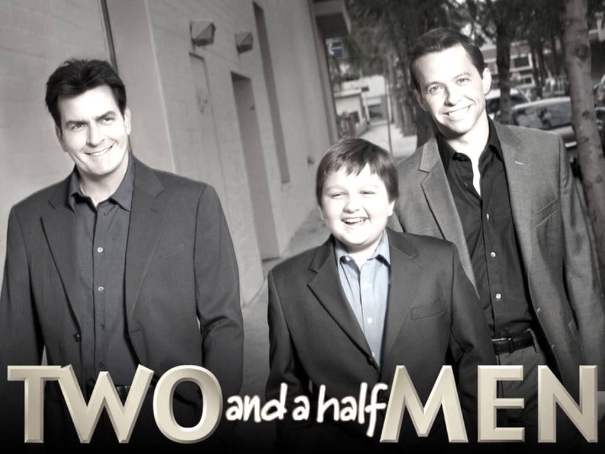
The American Dream in Contemporary Popular Sitcoms Illustrated by Two and a Half Men

Marvin Klein
Facharbeit im Englisch-Grundkurs
Städtische Gesamtschule Recklinghausen Suderwich
11.04.2016

